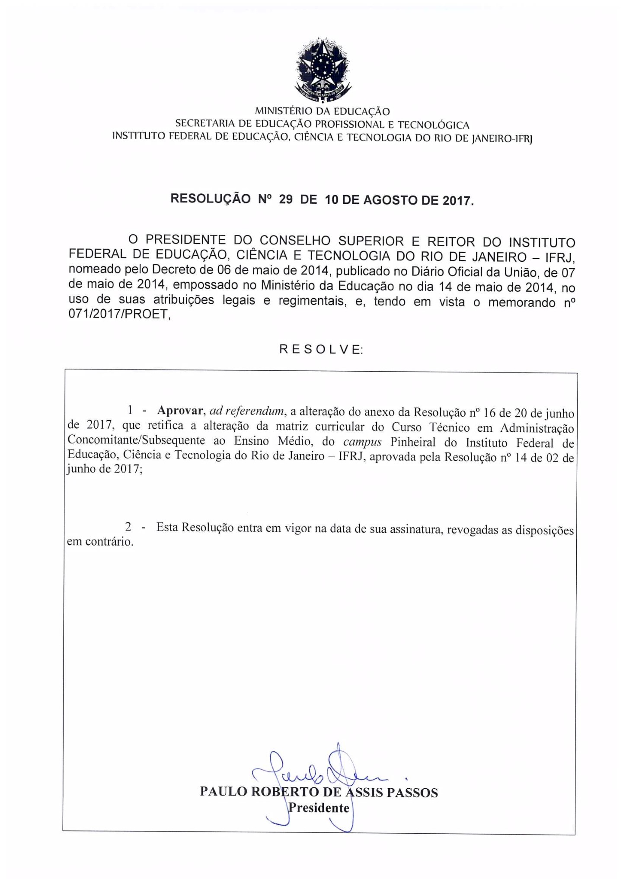

Ministério da Educação
Secretaria de Educação Profissional e Tecnológica
Instituto Federal do Rio de Janeiro – IFRJ
Pró-Reitoria de Ensino Médio e Técnico – PROET
Direção de Ensino – Campus Nilo Peçanha - Pinheiral

MATRIZ CURRICULAR DO CURSO TÉCNICO EM ADMINISTRAÇÃO
CONCOMITANTE/ SUBSEQUENTE AO ENSINO MÉDIO – 2017

Anexo à Resolução n° 29 de 10 de agosto de 2017.

CAMPUS: NILO PEÇANHA - PINHEIRAL

OBJETIVO DO CURSO
Formar profissionais técnicos, em nível médio, do EIXO TECNOLÓGICO Gestão e Negócios, na habilitação “Técnico em Administração”.

PERFIL PROFISSIONAL DE CONCLUSÃO
Os concluintes do Curso Técnico em Administração, levando em consideração os princípios éticos em todas as situações, devem ser profissionais com conhecimentos e competências essenciais para o exercício da profissão na área de Administração, responsabilizando-se pela execução das atividades de apoio administrativo, com atuação nas diferentes áreas da organização.

DURAÇÃO E CARGA HORÁRIA DO CURSO
Duração do curso: 3 semestres
Total de Horas do Curso Técnico: 1008 horas
Total de Horas de Estágio Curricular: 200 horas

DIPLOMA
Diploma: Técnico em Administração
Registro Profissional: Superintendência Regional do Trabalho e Emprego
Eixo Tecnológico: Gestão e Negócios
Base Legal: Lei Federal nº. 9.394, de 20 de dezembro de 1996; Lei Federal nº 4.769, de 09 de setembro de 1965; Decreto nº 61.934, de 22 de dezembro de 1967; Base Legal: Lei nº 11788 de 25 de setembro de
2008; Resolução CEB/CNE nº 4 de 13 de julho de 2010; Resolução CEB/CNE nº 2 de 30 de janeiro de 2012; Resolução CEB/CNE nº 4 de 6 de junho de 2012; Resolução CEB/CNE nº 6 de 20 de setembro de 2012; Regulamento da Educação Profissional Técnica de Nível Médio e do Ensino Médio anexo à Resolução ConSup n° 18 de 25 de janeiro de 2012.

ITINERÁRIO FORMATIVO
O Curso Técnico em Administração será organizado em 3 (três) semestres seqüenciais e será oferecido na modalidade presencial, em concomitância externa ou subsequente ao Ensino Médio. Não há terminalidades parciais. Após a conclusão do último semestre, o aluno receberá o diploma de técnico, desde que tenha concluído o Ensino Médio e realizado, com aprovação, o estágio curricular.

PÚBLICO ALVO
O corpo discente deverá apresentar habilidades e competências mínimas, compatíveis com a primeira série do Ensino Médio, as quais favorecerão o seu acompanhamento ao longo do curso. Assim, o curso será destinado aos estudantes egressos do Ensino Médio ou que estejam cursando, no mínimo, o 2° ano desse nível de ensino.

PERÍODOS E COMPONENTES CURRICULARES DO CURSO TÉCNICO EM ADMINISTRAÇÃO

1º Período

ORDEM | CÓDIGO | DISCIPLINAS | ATIVIDADE | CARGA  HORÁRIA  SEMANAL  (H/A) | CARGA  HORÁRIA  SEMESTRAL  (H)
01 |  | Fundamentos da Administração I | T/P | 2 | 36
02 |  | Matemática Financeira | T | 2 | 36
03 |  | Informática Básica | T/P | 2 | 36
04 |  | Português Instrumental | T | 2 | 36
05 |  | Responsabilidade  Socioambiental | T | 2 | 36
06 |  | Técnicas de Gestão de Pessoas | T/P | 3 | 54
07 |  | Direito e Legislação | T | 2 | 36
08 |  | Fundamentos da Administração Pública | T/P | 3 | 54
09 |  | Elaboração de Projetos I | T/P | 1 | 18
 |  | Total |  | 19 | 342
Obs.: 1. T = atividades teóricas; P = atividades práticas. 2. Hora-aula= 60 minutos 3. Total de 18 semanas por semestre.

2º Período

ORDEM | CÓDIGO | DISCIPLINAS | ATIVIDADE | CARGA  HORÁRIA  SEMANAL  (H/A) | CARGA  HORÁRIA  SEMESTRAL  (H)³
10 |  | Fundamentos da Administração II | T/P | 2 | 36
11 |  | Estatística Aplicada | T/P | 2 | 36
12 |  | Noções de Qualidade | T | 2 | 36
13 |  | Informática Aplicada I | T/P | 2 | 36
14 |  | Técnicas de Contabilidade | T/P | 3 | 54
15 |  | Técnicas de Produção | T/P | 3 | 54
16 |  | Inglês para Fins Específicos | T | 2 | 36
17 |  | Introdução à Políticas Públicas | T | 2 | 36
18 |  | Elaboração de Projetos II | T/P | 1 | 18
 |  | Total |  | 19 | 342
Obs.: 1. T = atividades teóricas; P = atividades práticas. 2. Hora-aula = 60 minutos 3. Total de 18 semanas por semestre.

3º Período

ORDEM | CÓDIGO | DISCIPLINAS | ATIVIDADE | CARGA  HORÁRIA  SEMANAL  (H/A) | CARGA  HORÁRIA  SEMESTRAL  (HORAS)
19 |  | Informática Aplicada II | T/P | 2 | 36
20 |  | Fundamentos da Economia | T | 2 | 36
21 |  | Redação Comercial | T/P | 2 | 36
22 |  | Técnicas de Finanças | T/P | 3 | 54
23 |  | Sociologia das Organizações | T | 2 | 36
24 |  | Técnicas de Marketing e Vendas | T/P | 3 | 54
25 |  | Técnicas de Materiais e Logística | T/P | 3 | 54
26 |  | Elaboração de Projetos III | T/P | 1 | 18
 |  | Total |  | 18 | 324

Obs.: 1. T = atividades teóricas; P = atividades práticas. 2. Hora-aula= 60 minutos 3. Total de 18 semanas por semestre.

ESTÁGIO CURRICULAR SUPERVISIONADO
DISCIPLINA | ATIVIDADE | CARGA HORÁRIA TOTAL  (HORAS)
Estágio Curricular Supervisionado (Obrigatório) | P | 200
Total |  | 200

